乐山市民族宗教事务委员会

2024年部门预算

目录

第一部分 乐山市民族宗教事务委员会概况

一、基本职能及主要工作

二、部门预算单位构成

第二部分 乐山市民族宗教事务委员2024年部门预算表

一、部门收支总表

二、部门收入总表

三、部门支出总表

四、财政拨款收支预算总表

五、财政拨款支出预算表（部门经济分类科目）

六、一般公共预算支出预算表

七、一般公共预算基本支出预算表

八、一般公共预算项目支出预算表

九、一般公共预算“三公”经费支出预算表

十、政府性基金预算支出表

十一、政府性基金预算“三公”经费支出预算表

十二、国有资本经营预算支出预算表

十三、部门预算项目支出绩效目标表

十四、部门整体支出绩效目标表

十五、政府采购预算表

第三部分 乐山市民族宗教事务委员会2024年部门预算情况说明

第四部分 名词解释

第一部分 乐山市民族宗教事务委员会概况

一、基本职能及主要工作
（一）乐山市民族宗教事务委员会职能简介。
1、贯彻执行党和政府关于民族宗教工作的方针政策和法律法规，依法监督各县（市、区）、市级各部门、各企事业单位贯彻执行民族宗教政策法规；保障少数民族合法权益，联系民族自治县，督促指导民族区域自治法的贯彻落实。
2、组织开展民族宗教理论、民族宗教政策和民族宗教问题等重大课题的调查研究，提出全市民族宗教工作的政策和建议，拟订有关民族宗教事务管理的规范性文件并组织实施。
3、负责协调推动有关部门履行民族宗教工作相关职责，推进民族宗教事务法治化、社会化管理工作，促进民族宗教政策在经济发展和社会事业等相关领域的实施、衔接。
4、深入开展民族团结进步宣传教育活动和民族团结进步创建活动；协调推进本系统依法行政，落实行政执法责任制，依法治理宗教领域的非法、违法活动。
5、依法保障少数民族合法权益，保护公民宗教信仰自由和正常的宗教活动；协调处理民族宗教关系中的重大事宜，抵御境外利用民族宗教进行的分裂、渗透和破坏活动，维护社会稳定和国家统一。
6、分析民族地区经济运行情况，协助民族地区拟定经济发展规划，研究提出加快民族地区经济发展的特殊政策措
施;完善城市民族工作机制，健全城市民族工作功能；帮助散杂居少数民族加快经济和社会事业发展。
7、组织协调民族地区科技发展、对口支援、经济技术协作，配合承办民族地区扶贫开发事宜，研究少数民族和民族地区教育、文化、科技、卫生、体育、新闻出版等方面的特殊问题并提出相关意见，承办相应事务，协助开展少数民族和民族地区对外宣传工作，组织协调民族宗教工作领域对外交流与合作。
8、协助开展民族地区干部队伍建设的调查研究和少数民族干部的培养、教育和使用等工作，组织对少数民族合法权益维护、妇女儿童状况和散杂居少数民族情况的调查研究。
9、做好少数民族界代表人士、宗教界代表人士的联系和有关服务工作。
10、依法保障少数民族语言文字的使用、推广，指导民族地区少数民族语言文字工作。
11、承担市政府公布的有关行政审批事项。
（二）乐山市民族宗教事务委员会2024年重点工作。
2024年，乐山市民族宗教工作坚持以习近平新时代中国特色社会主义思想为指导，深入贯彻中央和省、市的民族与宗教工作会议精神，着力推动民族宗教工作高质量发展。一是着力在构筑各民族共有精神家园上下功夫。配合有关部门持续实施民族地区“一村一幼”“学前学普”行动，开展铸
牢中华民族共同体意识双语教育研讨、“同运动.一家亲”等活动，做好少数民族古籍普查工作，使各民族人心归聚、精神相依。二是着力在促进各民族交往交流交融上下功夫。会同有关部门持续推进“三交计划”，促进各族群众在空间、文化、经济、社会、心理等方面全方位嵌入。三是着力在深化民族团结进步示范创建工作上下功夫。指导峨边、马边彝族自治县做好40周年县庆活动，做好全国、全省民族团结进步示范区（单位）推荐申报和第三批全市民族团结示范区（单位）的命名工作，建成一批铸牢中华民族共同体意识示范学校和教育基地。四是着力在推动民族地区高质量发展上下功夫。用好用活民族政策和民族类项目资金，实施中国少数民族特色村寨优化升级行动，落实好国家民贸民品政策对企业在贷款贴息、增值税减免等方面扶持，为民族地区高质量发展提供支撑。五是在着力文化浸润促宗教中国化上下功夫。深化“爱国爱教爱家乡”主题教育和“四进”活动，打造一批“坚持宗教中国化示范场所”。积极引导宗教界人士和信教群众尊重参与我国传统节日活动并逐步融入中华优秀传统习俗，增强中华文化认同感。六是在着力宗教界自身建设上下功夫。深入推进5个全市性宗教团体制度建设，加强对15个县域性宗教团体、108处宗教活动场所的教务指导，引导信教群众正信正行。完善全市性宗教团体主要负责人定期述职制度。召开全市性宗教团体负责人座谈会。七是在着力加强宗教活动场所安全工作上下功夫。督促指导各地做好宗教活动场所消防安全、房屋建筑安全、大型宗教活动安全、
食品安全工作。八是着力在抓好中央民族工作会议精神检查暨中央宗教工作督查反馈整改上下功夫。九是着力在提升民族宗教事务治理能力上下功夫。扎实开展“法律七进”活动，加强宗教行政执法培训，不断提升民族宗教事务治理能力。压实意识形态工作主体责任，切实做好全市民族宗教系统意识形态工作。

二、部门预算单位构成
乐山市民族宗教事务委员会下属二级预算单位2个，其中行政单位1个，参照公务员法管理的事业单位0个，其他事业单位1个（未进行独立核算）。主要包括：

序号 | 预算单位名称
1 | 乐山市民族宗教事务委员会机关(乐山市民族宗教研究所未进行独立核算）

第二部分 乐山市民族宗教事务委员会2024年部门预算表

一、部门收支总表（公开表1）
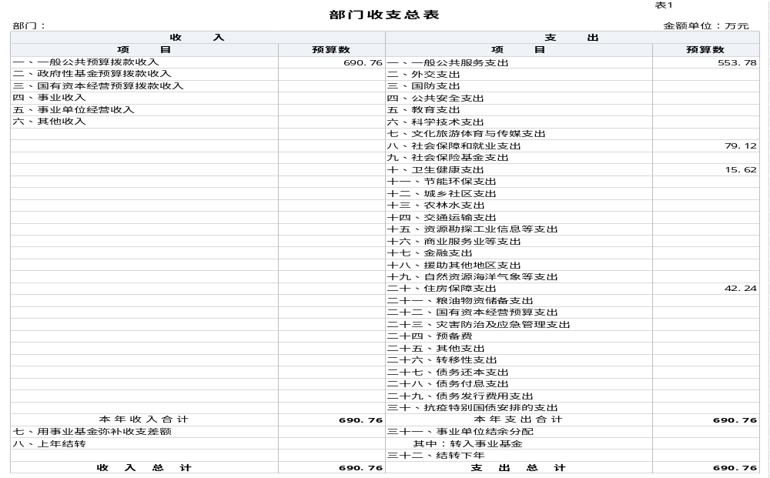

二、部门收入总表（公开表1-1）

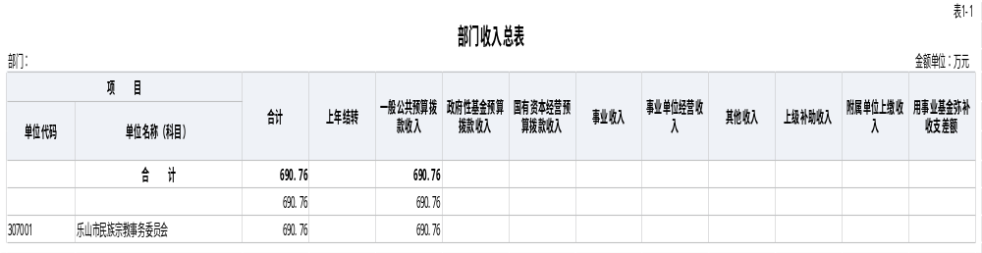

三、部门支出总表（公开表1-2）

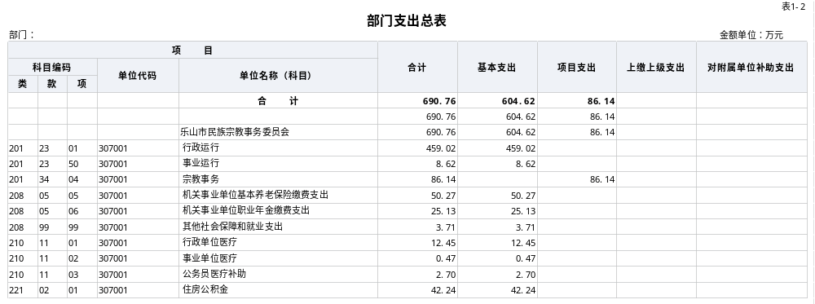

四、财政拨款收支预算总表（公开表2）
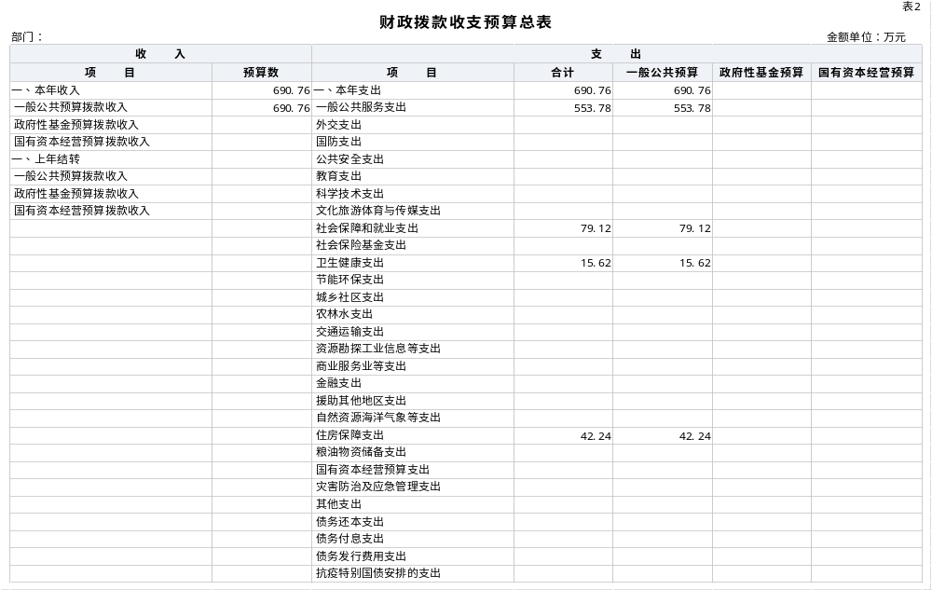

五、财政拨款支出预算表（部门经济分类科目）（公开表2-1）
 |  |  |  |  |  |  |  |  |  |  |  |  |  |  |  |  |  |  |  |  |  |  |  |  |  |  |  |  |  |  |  |  |  |  |  | 表2-1
财政拨款支出预算表（部门经济分类科目）
部门：307-乐山市民族宗教事务委员会 |  |  |  |  |  |  |  |  |  |  |  |  |  |  |  |  |  |  |  |  |  |  |  |  |  |  |  |  |  | 金额单位：万元
项 目 |  |  |  | 总计 | 市级当年财政拨款安排 |  |  |  |  |  |  |  |  |  | 中央、省提前通知专项转移支付等 |  |  |  |  |  |  |  |  |  | 上年结转安排
科目编码 |  | 单位代码 | 单位名称（科目） | 总计 | 合计 | 一般公共预算拨款 |  |  | 政府性基金安排 |  |  | 国有资本经营预算安排 |  |  | 合计 | 一般公共预算拨款 |  |  | 政府性基金安排 |  |  | 国有资本经营预算安排 |  |  | 合计 | 一般公共预算拨款 |  |  | 政府性基金安排 |  |  | 国有资本经营预算安排 |  |  | 上年应返还额度结转
类 | 款 |  |  |  |  | 小计 | 基本支出 | 项目支出 | 小计 | 基本支出 | 项目支出 | 小计 | 基本支出 | 项目支出 | 合计 | 小计 | 基本支出 | 项目支出 | 小计 | 基本支出 | 项目支出 | 小计 | 基本支出 | 项目支出 | 合计 | 小计 | 基本支出 | 项目支出 | 小计 | 基本支出 | 项目支出 | 小计 | 基本支出 | 项目支出 | 小计 | 基本支出 | 项目支出
 |  |  | 合 计 | 690.76 | 690.76 | 690.76 | 604.62 | 86.14
 |  |  |  | 690.76 | 690.76 | 690.76 | 604.62 | 86.14
 |  |  | 乐山市民族宗教事务委员会 | 690.76 | 690.76 | 690.76 | 604.62 | 86.14
 |  |  | 工资福利支出 | 463.16 | 463.16 | 463.16 | 463.16
 |  | 307001 | 基本工资 | 134.05 | 134.05 | 134.05 | 134.05
 |  | 307001 | 津贴补贴 | 71.61 | 71.61 | 71.61 | 71.61
301 | 02 | 307001 | 地方津贴补贴 | 71.61 | 71.61 | 71.61 | 71.61
 |  | 307001 | 奖金 | 103.24 | 103.24 | 103.24 | 103.24
301 | 03 | 307001 | 年终一次性奖金 | 10.90 | 10.90 | 10.90 | 10.90
301 | 03 | 307001 | 行政基础绩效奖 | 92.34 | 92.34 | 92.34 | 92.34
 |  | 307001 | 绩效工资 | 2.53 | 2.53 | 2.53 | 2.53
301 | 07 | 307001 | 基础性绩效工资 | 1.67 | 1.67 | 1.67 | 1.67
301 | 07 | 307001 | 奖励性绩效工资 | 0.86 | 0.86 | 0.86 | 0.86
 |  | 307001 | 机关事业单位基本养老保险缴费 | 50.27 | 50.27 | 50.27 | 50.27
 |  | 307001 | 职业年金缴费 | 25.13 | 25.13 | 25.13 | 25.13
 |  | 307001 | 职工基本医疗保险缴费 | 12.92 | 12.92 | 12.92 | 12.92
 |  | 307001 | 公务员医疗补助缴费 | 2.70 | 2.70 | 2.70 | 2.70
 |  | 307001 | 其他社会保障缴费 | 3.71 | 3.71 | 3.71 | 3.71
301 | 12 | 307001 | 工伤保险 | 0.63 | 0.63 | 0.63 | 0.63
301 | 12 | 307001 | 失业保险 | 0.05 | 0.05 | 0.05 | 0.05
301 | 12 | 307001 | 残疾人就业保障金 | 3.03 | 3.03 | 3.03 | 3.03
 |  | 307001 | 住房公积金 | 42.24 | 42.24 | 42.24 | 42.24
 |  | 307001 | 其他工资福利支出 | 14.76 | 14.76 | 14.76 | 14.76
301 | 99 | 307001 | 直接聘用人员经费 | 12.00 | 12.00 | 12.00 | 12.00
301 | 99 | 307001 | 事业平时绩效工资 | 2.76 | 2.76 | 2.76 | 2.76
 |  |  | 商品和服务支出 | 141.02 | 141.02 | 141.02 | 141.02
 |  | 307001 | 办公费 | 6.80 | 6.80 | 6.80 | 6.80
302 | 01 | 307001 | 日常办公用品 | 1.80 | 1.80 | 1.80 | 1.80
302 | 01 | 307001 | 书报杂志 | 5.00 | 5.00 | 5.00 | 5.00
 |  | 307001 | 印刷费 | 2.00 | 2.00 | 2.00 | 2.00
302 | 02 | 307001 | 办公印刷费 | 2.00 | 2.00 | 2.00 | 2.00
 |  | 307001 | 水费 | 1.90 | 1.90 | 1.90 | 1.90
302 | 05 | 307001 | 办公卫生用水 | 1.80 | 1.80 | 1.80 | 1.80
302 | 05 | 307001 | 饮用水 | 0.10 | 0.10 | 0.10 | 0.10
 |  | 307001 | 电费 | 1.80 | 1.80 | 1.80 | 1.80
302 | 06 | 307001 | 办公用电费 | 1.80 | 1.80 | 1.80 | 1.80
 |  | 307001 | 邮电费 | 11.05 | 11.05 | 11.05 | 11.05
302 | 07 | 307001 | 邮寄费 | 0.05 | 0.05 | 0.05 | 0.05
302 | 07 | 307001 | 电话费 | 5.50 | 5.50 | 5.50 | 5.50
302 | 07 | 307001 | 网络通讯费 | 5.50 | 5.50 | 5.50 | 5.50
 |  | 307001 | 差旅费 | 24.50 | 24.50 | 24.50 | 24.50
302 | 11 | 307001 | 差旅城市间交通费 | 3.00 | 3.00 | 3.00 | 3.00
302 | 11 | 307001 | 差旅住宿费 | 3.50 | 3.50 | 3.50 | 3.50
302 | 11 | 307001 | 差旅伙食补助费 | 12.00 | 12.00 | 12.00 | 12.00
302 | 11 | 307001 | 差旅公杂费 | 6.00 | 6.00 | 6.00 | 6.00
 |  | 307001 | 维修（护）费 | 3.00 | 3.00 | 3.00 | 3.00
302 | 13 | 307001 | 零星维修（护）费 | 3.00 | 3.00 | 3.00 | 3.00
 |  | 307001 | 会议费 | 0.60 | 0.60 | 0.60 | 0.60
302 | 15 | 307001 | 三类、四类会议费 | 0.60 | 0.60 | 0.60 | 0.60
 |  | 307001 | 培训费 | 0.25 | 0.25 | 0.25 | 0.25
302 | 16 | 307001 | 其他培训费 | 0.25 | 0.25 | 0.25 | 0.25
 |  | 307001 | 公务接待费 | 3.50 | 3.50 | 3.50 | 3.50
302 | 17 | 307001 | 公务接待费 | 3.50 | 3.50 | 3.50 | 3.50
 |  | 307001 | 劳务费 | 13.50 | 13.50 | 13.50 | 13.50
302 | 26 | 307001 | 食堂服务经费 | 10.00 | 10.00 | 10.00 | 10.00
302 | 26 | 307001 | 其他劳务费 | 3.50 | 3.50 | 3.50 | 3.50
 |  | 307001 | 委托业务费 | 2.00 | 2.00 | 2.00 | 2.00
302 | 27 | 307001 | 零星委托业务费 | 2.00 | 2.00 | 2.00 | 2.00
 |  | 307001 | 工会经费 | 9.91 | 9.91 | 9.91 | 9.91
302 | 28 | 307001 | 工会经费（比例） | 4.15 | 4.15 | 4.15 | 4.15
302 | 28 | 307001 | 工会经费（补充） | 5.76 | 5.76 | 5.76 | 5.76
 |  | 307001 | 福利费 | 6.22 | 6.22 | 6.22 | 6.22
 |  | 307001 | 公务用车运行维护费 | 3.80 | 3.80 | 3.80 | 3.80
302 | 31 | 307001 | 燃料费 | 1.70 | 1.70 | 1.70 | 1.70
302 | 31 | 307001 | 维修费 | 1.00 | 1.00 | 1.00 | 1.00
302 | 31 | 307001 | 过路过桥费 | 0.60 | 0.60 | 0.60 | 0.60
302 | 31 | 307001 | 保险费 | 0.30 | 0.30 | 0.30 | 0.30
302 | 31 | 307001 | 其他公务用车运行维护费 | 0.20 | 0.20 | 0.20 | 0.20
 |  | 307001 | 其他交通费用 | 28.23 | 28.23 | 28.23 | 28.23
302 | 39 | 307001 | 公务交通补贴 | 24.13 | 24.13 | 24.13 | 24.13
302 | 39 | 307001 | 事业单位出租车费用 | 0.10 | 0.10 | 0.10 | 0.10
302 | 39 | 307001 | 租车费用 | 4.00 | 4.00 | 4.00 | 4.00
 |  | 307001 | 其他商品和服务支出 | 21.96 | 21.96 | 21.96 | 21.96
302 | 99 | 307001 | 离退休人员活动费 | 1.80 | 1.80 | 1.80 | 1.80
302 | 99 | 307001 | 午餐补助费 | 13.20 | 13.20 | 13.20 | 13.20
302 | 99 | 307001 | 公用经费预留 | 3.96 | 3.96 | 3.96 | 3.96
302 | 99 | 307001 | 其他商品和服务支出 | 3.00 | 3.00 | 3.00 | 3.00
 |  |  | 对个人和家庭的补助 | 86.57 | 86.57 | 86.57 | 0.44 | 86.14
 |  | 307001 | 生活补助 | 0.44 | 0.44 | 0.44 | 0.44
 |  | 307001 | 其他对个人和家庭的补助 | 86.14 | 86.14 | 86.14 |  | 86.14
303 | 99 | 307001 | 其他对个人和家庭的补助 | 86.14 | 86.14 | 86.14 |  | 86.14

六、一般公共预算支出预算表（公开表3）

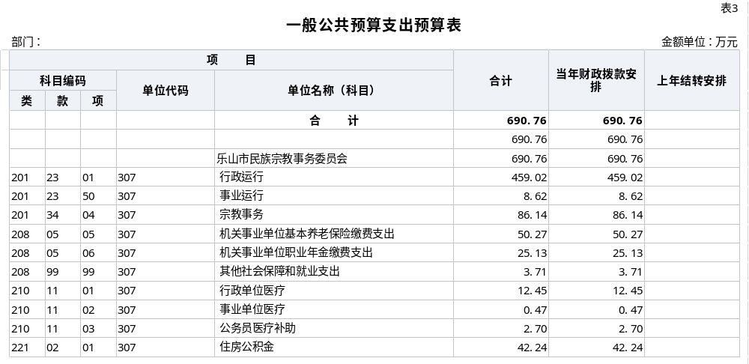

七、一般公共预算基本支出预算表（公开表3-1）
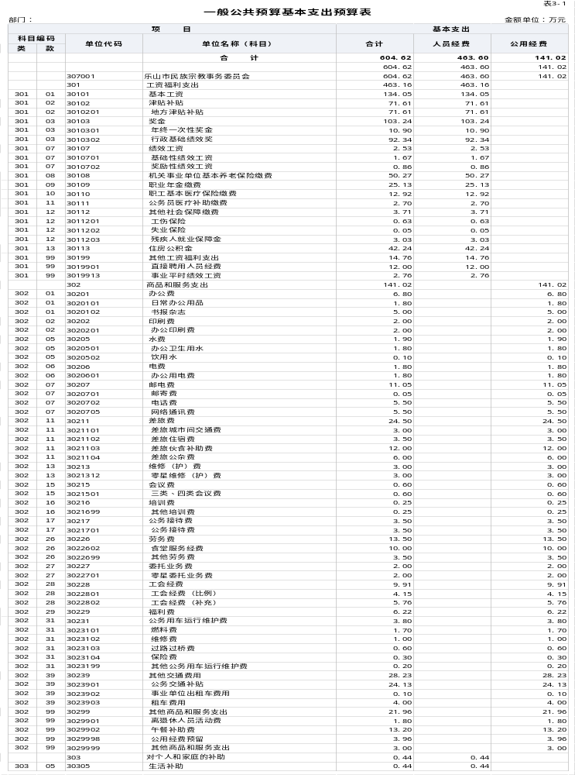
八、一般公共预算项目支出预算表（公开表3-2）
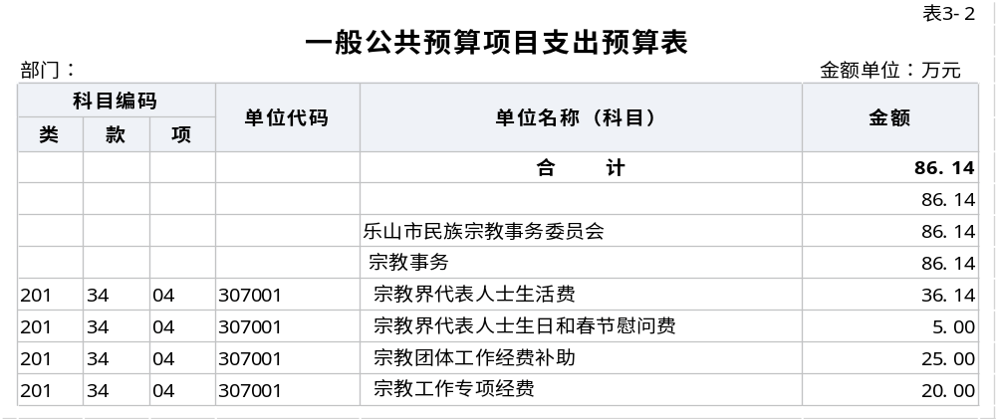

九、一般公共预算“三公”经费支出预算表（公开表3-3）

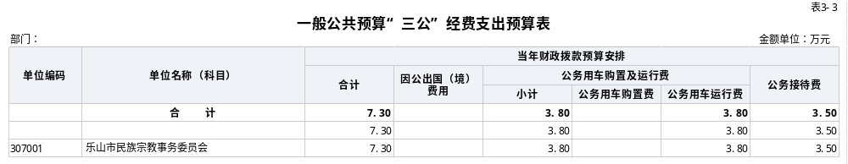

十、政府性基金预算支出表（公开表4）

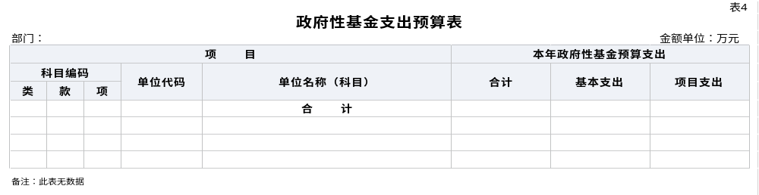

十一、政府性基金预算“三公”经费支出预算表（公开表4-1）

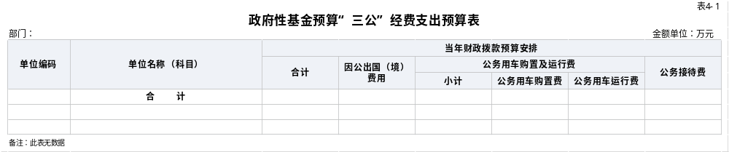

十二、国有资本经营预算支出表（公开表5）

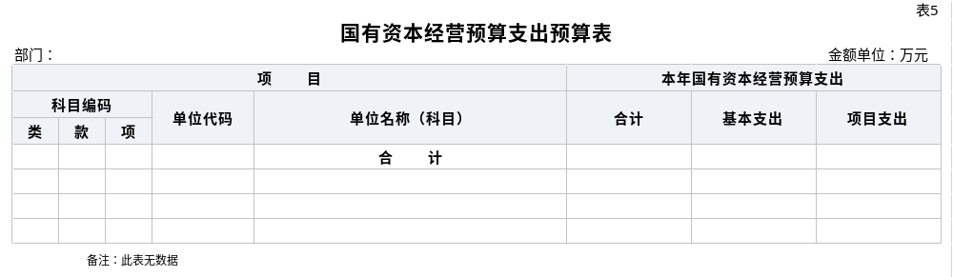

十三、部门预算项目支出绩效目标表（公开表6）
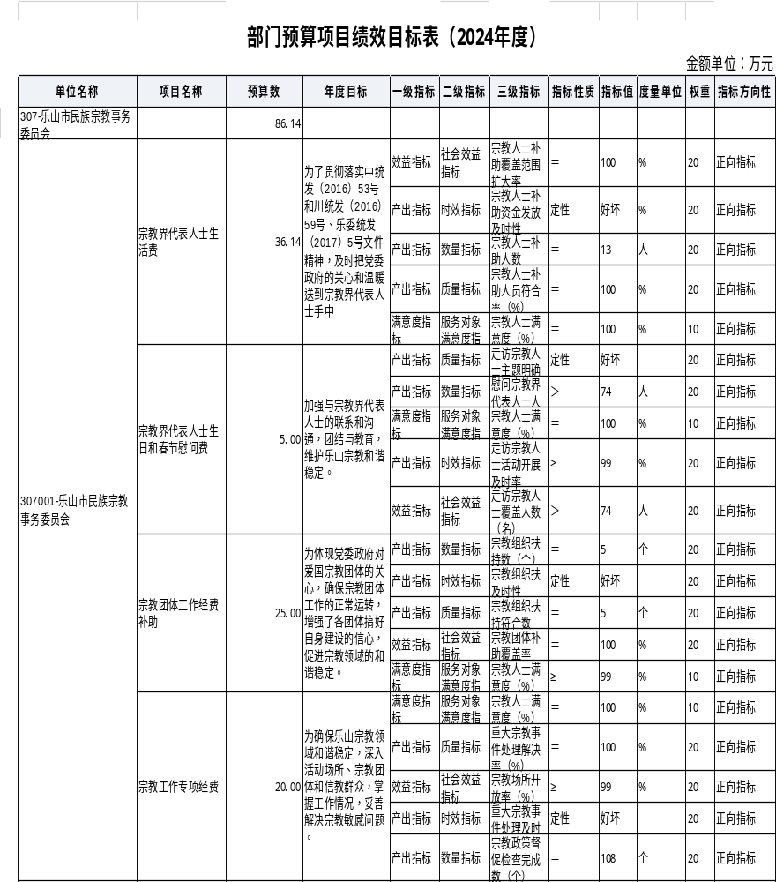

十四、部门整体支出绩效目标表（公开表7）

报表编号：510000_0013
部门整体支出绩效目标表
（2024年度）
单位：万元
部门名称 |  |  | 乐山市民族宗教事务委员会
年度部门整体支出预算 | 资金总额 |  | 财政拨款 |  | 其他资金
年度部门整体支出预算 | 690.76 |  | 690.76 |  | 0.00
年度总体目标 | 2024年，市民族宗教委将进一步加大对习近平总书记关于加强和改进民族工作的重要思想、关于宗教工作的重要论述学习力度，深入贯彻中央、省委、市委民族工作会议和全国、全省、全市宗教工作会议精神，着力推动民族宗教工作高质量发展。
年度主要任务 | 任务名称 |  | 主要内容
年度主要任务 | 总体目标 |  | 市民族宗教委将进一步加大对习近平总书记关于加强和改进民族工作的重要思想、关于宗教工作的重要论述学习力度，深入贯彻中央、省委、市委民族工作会议和全国、全省、全市宗教工作会议精神，着力推动民族宗教工作高质量发展
年度主要任务 | 民族工作 |  | 以铸牢中华民族共同体意识为主线，建成一批铸牢中华民族共同体意识示范学校和教育基地，全力巩固做好民族团结进步示范创建成果。围绕乡村振兴工作，深化“一村一幼”、“学前学普”，为民族地区加快现代化建设提供有力支撑。促进各民族交往交流交融，积极营造各民族共居共学、共事共乐的浓厚氛围。提升民族事务治理法治化水平，打造好“点亮火把”禁毒防艾公益品牌，推广好“德古”工作法，发挥好“同心·法律服务”工作站作用，加大高价彩礼治理、移风易俗等工作推进力度，鼓励各族群众参与基层治理，做到共参、共治、共享。
年度主要任务 | 宗教工作 |  | 依法管理宗教事务，加强宗教工作“三支队伍”建设，发挥宗教工作“三级网络两级责任制”作用，开展民族宗教干部针对性教育培训，全面推进宗教工作法治建设，深入开展法律进宗教活动场所。坚持我国宗教的中国化方向，支持5个全市性宗教团体加强自身建设，在围绕中心、服务大局中发挥乐山宗教积极作用，贡献乐山宗教力量。支持宗教界全面从严治教，深入推进宗教团体制度建设，加强对宗教活动场所的教务指导，引导信教群众正信正行。加强互联网宗教管理，抓好宗教活动场所安全工作，加大非法宗教活动的治理力度，防范和抵御境外利用宗教进行渗透，防范化解宗教领域重大风险隐患，确保全市宗教领域的安全稳定。
年度绩效指标 | 一级指标 | 二级指标 | 三级指标 | 绩效指标性质 | 绩效指标值 | 绩效度量单位 | 权重
年度绩效指标 | 产出指标 | 数量指标 | 补助的宗教团体数量 | ＝ | 5 | 个 | 10
年度绩效指标 | 产出指标 | 数量指标 | 慰问民族地区数量 | ＝ | 3 | 个 | 10
年度绩效指标 | 产出指标 | 数量指标 | 慰问宗教界代表人士 | ≥ | 70 | 人 | 10
年度绩效指标 | 产出指标 | 质量指标 | 人大报告翻译准确率 | ≥ | 99 | % | 10
年度绩效指标 | 产出指标 | 时效指标 | 慰问工作完成及时率 | ＝ | 100 | % | 20
年度绩效指标 | 效益指标 | 社会效益指标 | 民族纠纷事件发生降低率 | ≥ | 80 | % | 20
年度绩效指标 | 满意度指标 | 服务对象满意度指标 | 少数民族、宗教人士满意度 | ≥ | 99 | % | 10

十五、政府采购预算表（公开表8）

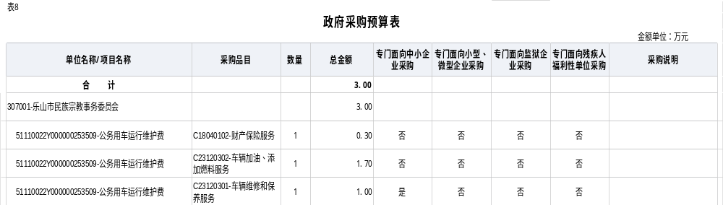

第三部分 乐山市民族宗教事务委员会

2024年部门预算情况说明

一、收支预算情况说明
按照综合预算的原则，乐山市民族宗教委所有收入和支出均纳入部门预算管理。收入包括：一般公共预算拨款收入；支出包括：一般公共服务支出、社会保障和就业支出、卫生健康支出、住房保障支出。乐山市民族宗教委2024年收支预算总数690.76万元,比2023年收支预算总数减少100.19万元，主要原因一是按照进一步规范转移支付预算管理的要求，将市级民族专项资金按照拟下达区县使用调整预算编制方式，导致项目预算减少35万元，二是因人员退休、辞职等原因2024年预算包含人数比2023年少3人，所以基本经费减少65.19万元。

（一）收入预算情况
乐山市民族宗教委2024年收入预算690.76万元，其中：上年结转0万元，占0%；一般公共预算拨款收入690.76万元，占100%；政府性基金预算拨款收入0万元，占0%；事业收入0万元，占0%。

（二）支出预算情况
乐山市民族宗教委2024年支出预算690.76万元，其中：基本支出604.62万元，占88%；项目支出86.14万元，占12%。

二、财政拨款收支预算情况说明
乐山市民族宗教委2024年财政拨款收支预算总数690.76万元,比2023年财政拨款收支预算总数减少100.19万元，主要原因一是按照进一步规范转移支付预算管理的要求，将市级民族专项资金按照拟下达区县使用调整预算编制方式，导致项目预算减少35万元，二是因人员退休、辞职等原因2024年预算包含人数比2023年少3人，所以基本经费减少65.19万元。
收入包括：本年一般公共预算拨款收入690.76万元；支出包括：一般公共服务支出553.78万元、社会保障和就业支出79.12万元、卫生健康支出15.62万元、住房保障支出42.24万元。

三、一般公共预算当年拨款情况说明

（一）一般公共预算当年拨款规模变化情况
乐山市民族宗教委2024年一般公共预算当年拨款690.76万元，比2023年预算数减少100.19万元，主要原因一是按照进一步规范转移支付预算管理的要求，将市级民族专项资金按照拟下达区县使用调整预算编制方式，导致项目预算减少35万元，二是因人员退休、辞职等原因2024年预算包含人数比2023年少3人，所以基本经费减少65.19万元。

（二）一般公共预算当年拨款结构情况
一般公共服务支出553.78万元，占81%；社会保障和就业支出79.12万元，占11%；卫生健康支出15.62万元，占2%；住房保障支出42.24万元，占6%。

（三）一般公共预算当年拨款具体使用情况
1.一般公共服务（类）民族事务（款）行政运行（项）2024年预算数为459.02万元，主要用于：保障机关单位正常运转的基本支出，包括基本工资、津贴补贴等人员经费以及办公费、印刷费、水电费等日常公用经费，实施养老保险制度后，部门按规定由单位缴纳的基本养老保险费支出、职业年金支出、机关及参公管理事业单位基本医疗保险缴费支出、部门按人力资源和社会保障部、财政部规定的基本工资和津贴补贴以及规定比例为职工缴纳的住房公积金支出。
2.一般公共服务（类）民族事务（款）事业运行（项）2024年预算数为8.62万元，主要用于：保障下属事业单位正常运转的基本支出，包括基本工资、津贴补贴等人员经费以及办公费、印刷费、水电费等日常公用经费，实施养老保险制度后，部门按规定由单位缴纳的基本养老保险费支出、职业年金支出、机关及参公管理事业单位基本医疗保险缴费支出、部门按人力资源和社会保障部、财政部规定的基本工资和津贴补贴以及规定比例为职工缴纳的住房公积金支出。。
3.一般公共服务（类）统战事务（款）宗教事务（项）：2024年预算数为86.14万元，主要用于：委机关开展宗教事务管理工作方面的专项业务支出。
4.社会保障和就业支出（类）行政事业单位养老支出（款）机关事业单位基本养老保险缴费支出（项）：2024年预算数为50.27万元，主要用于指机关事业单位实施养老保险制度由单位缴纳的基本养老保险费支出。

5.社会保障和就业支出（类）行政事业单位养老支出（款）机关事业单位职业年金缴费支出（项）：2024年预算数为25.13万元，主要用于机关事业单位实施养老保险制度由单位实际缴纳的职业年金支出（含职业年金补记支出）。

6.社会保障和就业支出（类）其他社会保障和就业支出（款）其他社会保障和就业支出（项）：2024年预算数为3.71万元，主要用于除上述项目以外其他用于社会保障和就业方面的支出。

7.卫生健康支出（类）行政事业单位医疗（款）行政单位医疗（项）：2024年预算数为12.45万元，主要用于财政部门安排的行政单位（包括实行公务员管理的事业单位）基本医疗保险缴费经费。

8.卫生健康支出（类）行政事业单位医疗（款）事业单位医疗（项）：2024年预算数为0.47万元，主要用于财政部门安排的事业单位基本医疗保险缴费经费。

9.卫生健康支出（类）行政事业单位医疗（款）公务员医疗补助（项）：2024年预算数为2.7万元，主要用于财政部门安排的公务员医疗补助经费。

10.住房保障支出（类）住房改革支出（款）住房公积金（项）：2024年预算数为42.24万元，主要用于行政事业单位按人力资源和社会保障部、财政部规定的基本工资和津贴补贴以及规定比例为职工缴纳的住房公积金。

四、一般公共预算基本支出情况说明
市民族宗教委2024年一般公共预算基本支出604.62万元，其中：
人员经费463.6万元，主要包括：基本工资、津贴补贴、奖金、社会保险缴费、 年终一次性奖金、绩效工资、 机关事业单位基本养老保险缴费、 职业年金缴费、职工基本医疗保险缴费、 工伤保险、失业保险、残疾人就业保障金、住房公积金、其他工资福利支出、直接聘用人员经费、事业平时绩效工资、行政基础绩效奖。
公用经费141.02万元，主要包括：办公费、印刷费、咨询费、手续费、水费、电费、差旅费、维修、会议费、公务接待费、劳务费、委托业务费、工会经费、福利费、公车运行维护费、其他交通费、其他商品和服务支出、其他对个人和家庭的补助。

五、“三公”经费财政拨款预算安排情况说明
市民族宗教委2024年“三公”经费财政拨款预算数7.3万元，其中：公务接待费3.5万元，公务用车购置及运行维护费3.8万元。2024年市级年初部门预算暂不编列因公出国（境）经费。执行中，市级部门确需执行出国（境）任务和计划的，按照“一事一议”的方式按程序报批后安排经费。
- 公务接待费与2023年预算持平。
2024年公务接待费计划用于接待上级主管部门和其他市州相关部门来乐调研、检查、考察等业务活动开支产生的用餐费用。
（二）公务用车购置及运行维护费与2023年预算持平。
单位现有公务用车1辆，其中：轿车1辆，旅行车（含商务车）0辆，越野车0辆，大型客、货车0辆。
2024年安排公务用车购置费0万元，拟购置公务用车0辆，其中：轿车0辆，旅行车（含商务车）0辆，越野车0辆，大型客、货车0辆。
2024年安排公务用车运行维护费3.8万元，用于1辆公务用车燃油、维修、保险等方面支出，主要保障机关民族宗教业务工作开展。

六、政府性基金预算支出情况说明
市民族宗教委2024年没有使用政府性基金预算拨款安排的支出。

七、国有资本经营预算情况说明
市民族宗教委2024年没有使用国有资本经营预算拨款安排的支出。

八、其他重要事项的情况说明

（一）机关运行经费情况
2024年，市民族宗教委的机关运行经费财政拨款预算为141.02万元，比2023年预算减少6.08万元，下降4%。主要原因是2023年在职人员比2024年多3人，所以机关运行经费比2024年多。

（二）政府采购情况
2024年，市民族宗教委安排政府采购预算3万元，其中，政府采购货物预算0万元；政府采购工程预算0万元；政府采购服务预算3万元。

（三）国有资产占有使用情况
截至2023年底，市民族宗教委所属各预算单位共有车辆1辆，其中，市级领导干部用车0辆、定向保障用车1辆、执法执勤用车0辆。单位价值200万元以上大型设备0台。
2024年部门预算未安排购置车辆及单位价值200万元以上大型设备。

（四）预算绩效情况
2024年市民族宗教委开展绩效目标管理的项目4个，涉及预算86.14万元。其中：人员类项目0个，涉及预算0万元；运转类项目0个，涉及预算0万元；特定目标类项目4个，涉及预算86.14万元。

第四部分 名词解释

- 财政拨款收入：指市级财政当年拨付的资金。
- 事业收入：指事业单位开展专业业务活动及辅助活动所取得的收入。
- 事业单位经营收入：指事业单位在专业业务活动及其辅助活动之外开展非独立核算经营活动取得的收入。
- 其他收入：指除上述“一般公共预算拨款收入”、“事业收入”、“事业单位经营收入”等以外的收入。
- 上年结转：指以前年度安排、结转到本年仍按原规定用途继续使用的资金。
- 社会保障和就业支出（类）行政事业单位养老支出（款）事业单位离退休（项）：指事业单位开支的离退休。
- 社会保障和就业支出（类）行政事业单位养老支出（款）行政单位离退休（项）：指行政单位（包括实行公务员管理的事业单位）开支的离退休经费。
- 社会保障和就业支出（类）行政事业单位养老支出（款）机关事业单位基本养老保险缴费支出（项）：指机关事业单位实施养老保险制度由单位缴纳的基本养老保险费支出。
- 社会保障和就业支出（类）行政事业单位养老支出（款）机关事业单位职业年金缴费支出（项）：指机关事业单位实施养老保险制度由单位实际缴纳的职业年
- 金支出（含职业年金补记支出）。
- 社会保障和就业支出（类）其他社会保障和就业支出（款）其他社会保障和就业支出（项）：指除上述项目以外其他用于社会保障和就业方面的支出。
- 卫生健康支出（类）行政事业单位医疗（款）行政单位医疗（项）：指财政部门安排的行政单位（包括实行公务员管理的事业单位）基本医疗保险缴费经费，未参加医疗保险的行政单位的公费医疗经费，按国家规定享受离休人员、红军老战士待遇人员的医疗经费。
- 卫生健康支出（类）行政事业单位医疗（款）事业单位医疗（项）：指财政部门安排的事业单位基本医疗保险缴费经费，未参加医疗保险的事业单位的公费医疗经费，按国家规定享受离休人员待遇的医疗经费。
- 卫生健康支出（类）行政事业单位医疗（款）公务员医疗补助（项）：指财政部门安排的公务员医疗补助经费。
- 住房保障支出（类）住房改革支出（款）住房公积金（项）：指行政事业单位按人力资源和社会保障部、财政部规定的基本工资和津贴补贴以及规定比例为职工缴纳的住房公积金。
- 基本支出：指为保障机构正常运转、完成日常工作任务而发生的人员支出和公用支出。
- 项目支出：指在基本支出之外为完成特定行
- 政任务或事业发展目标所发生的支出。
- 三公经费：纳入预算管理的“三公”经费，是指部门安排的因公出国（境）费、公务用车购置及运行费和公务接待费。其中，因公出国（境）费反映单位公务出国（境）的国际旅费、国外城市间交通费、住宿费、伙食费、培训费、公杂费等支出；公务用车购置及运行费反映单位公务用车车辆购置支出（含车辆购置税，牌照费）及单位按规定保留的公务用车燃料费、维修费、过路过桥费、保险费、安全奖励费用等支出；公务接待费反映单位按规定开支的各类公务接待（含外宾接待）支出。

